國立臺東大學原住民教育研究中心
原住民族語言教師專題課程研習
- 計畫依據：教育部99年度「國立臺東大學國民中小學、幼稚園地方教育輔導工作實施計畫」
- 參加對象：對原住民族語言教學議題有興趣者。
以非合格族語教師及對語族語教學有興趣者為主
- 報名時間：99年06月01日~99年06月21日
- 報名方式：網路報名：http://210.240.178.18/index.htm
傳真報名：089-359996
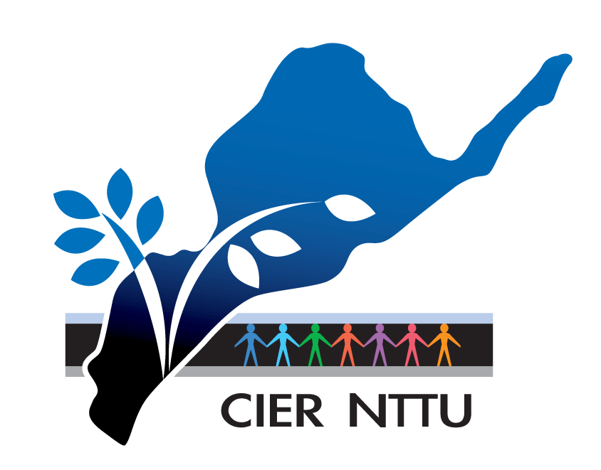
- 報名人數：每班50人，共開設兩班次。
以完成優先網路報名手續前50名為主。
- 上課時間：99年07月03日 至 99年08月08日
每週六上課，共計36小時（含教學演練6小時）
- 研習地點：國立臺東大學台東校區
- 課程內容：
臺灣南島語言概論 | 原住民語言專題 | 原住民語言與文化
原住民語言田野調查 | 多媒體語言教學 | 語言教學法
族語教材設計與教法 | 族語教學實務 | 族語教學演練

- 研習期滿且缺課時數未達9小時者，頒發研習證書。

